[7조] 20164269 이현호, 20164310 정정현, 20184387 정유진입니다.

7조는 벨 라파둘라 모델을 실제 구현하는 프로젝트를 진행했습니다.

[계정]

관리자 ID : admin PW : admin

회 원 ID : OH PW : 1234

[테스트 중 발생할 수 있는 오류]

1. 회원가입을 정상적으로 마쳤는데도 회원정보가 없다는 내용의 대화상자가 나타나는 경우,

관리자로 로그인하여 권한부여를 한 이후 콤보박스에 회원정보가 제대로 출력되지 않는 경우

A. 회원정보를 저장하는 텍스트파일(MemberInfo.txt)을 확인해주십시오.

줄바꿈이 제대로 적용되어 있지 않을 수 있습니다.

[아이디] + “\t” + [비밀번호] + “\t” + [권한] 순으로 저장해 주시고 마지막 회원 정보에서 줄바꿈을 한 번 해주시기 바랍니다.

ex) MemberInfo.txt

===========

OH 1234 3

LEE 4567 2

===========

이렇게 한 줄이 비어있어야 합니다.

2. 텍스트파일 또는 회원정보를 찾을 수 없다는 내용의 대화상자가 나타나는 경우

A. 해당 프로그램은 소스코드가 저장되어 있는 디폴트 폴더(프로젝트폴더)를 기준으로 만들어졌습니다.

따라서 소스코드에서 파일의 주소를 변경하시거나 디폴트 폴더로 파일을 변경해 주시면 됩니다.

회원정보 파일의 이름은 MemberInfo.txt이며 게시판 내용들이 저장되어 있는 폴더 이름은 BulletinBoard 입니다.

다만 텍스트파일이 Windows의 관리자 권한이 필요한 C드라이브(운영체제가 설치되어 있는 드라이브)에 있는 경우 텍스트파일 입출력이 정상적으로 작동하지 않을 수 있습니다. 다른 디렉토리로 옮기어 테스트 해주시기 바랍니다.

3. "파일 및 작업선택" 화면에서 콤보박스에 아이템이 없는 경우

A. 게시판폴더(BulletinBoard)의 경로설정이 제대로 되지 않았습니다.

소스코드에서 폴더의 주소를 변경하시거나 디폴트폴더에 txt파일을 담고있는 BulletinBoard폴더를 만들고 txt파일을 복사해주시면 됩니다.

이 프로그램은 텍스트 파일 입출력이 필요합니다.

제가 실행 파일과 프로그램 작동에 필요한 텍스트 파일들을 업로드 하면 교수님께서 텍스트 파일들을 바탕화면에 다운로드 하신 뒤 프로그램을 테스트하시면 좋겠지만, 해당 부분을 구현하지 못했습니다.

자바에서는 System.getProperty("user.home")); 메소드를 이용하면 홈 디렉터리의 위치를 알 수 있습니다.

일반적으로 바탕화면의 경로는 홈 디렉터리 아래 desktop 경로이지만, 사용자가 변경했을 수 있으므로 위 방법은 모든 PC에서 작동한다고 장담할 수는 없습니다. 텍스트 파일들의 경로는 디폴트 경로인 소스 파일 폴더로 두었습니다. (따라서 테스트하려면 교수님께서 컴파일하신 후 실행하셔야 합니다. 양해 부탁드립니다.)

위 결론과는 별도로 진행해본 테스트의 결과를 알려드립니다.

13차시 1차시 강의에 교수님 PC의 이름이 나왔었습니다. (명령 프롬프트 실행화면)

제 컴퓨터에 “모르리”와 "ㅁㅗㄹㅡㄹㅣ" 계정을 추가하여 테스트해봤지만 작동하지 않았습니다.

[테스트한 바탕화면 경로]

-C:\Users\모르리\Desktop

-C:\Users\ㅁㅗㄹㅡㄹㅣ\Desktop

로그인 버튼을 클릭하면 프로그램이 멈춥니다.

MemberInfo.txt 파일이 없는 경우 대화상자가 출력되어야 하므로 바탕화면에 텍스트 파일이 있다는 것은 인지하고 있는 것 같습니다. 다만 프로그램이 왜 멈추는지는 알 수 없었습니다.

이 결과를 통해 컴파일후 실행이 완벽한 해결책이라 결론지었습니다.

다시 한번, 번거롭게 해 드려서 죄송합니다.

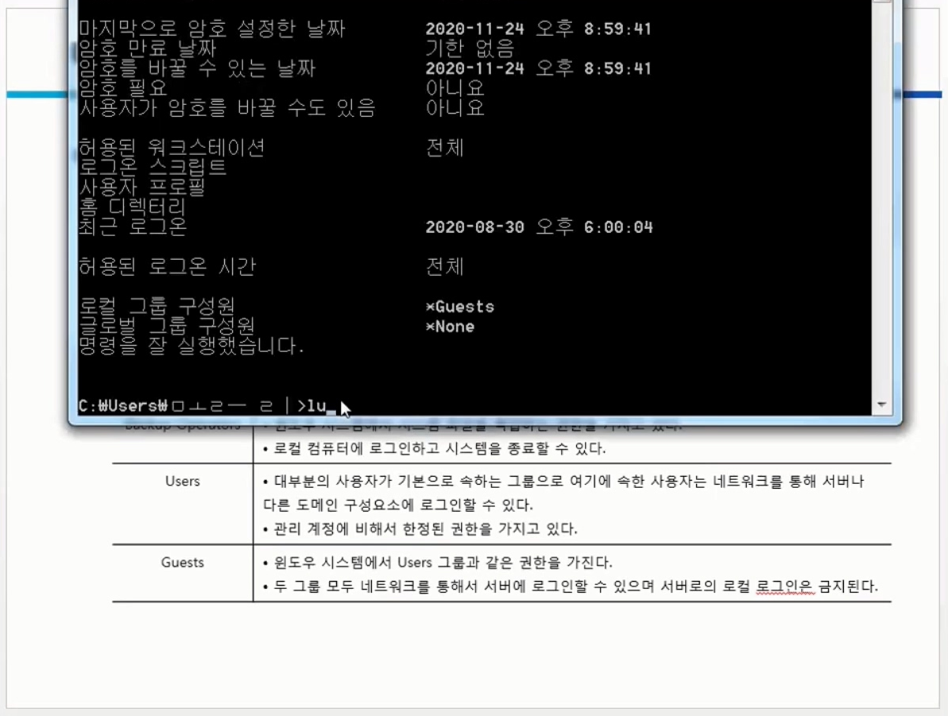

[그림 1] 13차시 1차시 강의